参与交易股票信息记录
上涨异动的阈值是1%，信号较多，为了避免打开文件时死机，使用log文件记录：
上涨异动：
M_com_index_ZQ_update_bw_log.m
下跌异动：
M_com_index_ZQ_update_bw_minus_log.m
文件格式：
上涨异动：
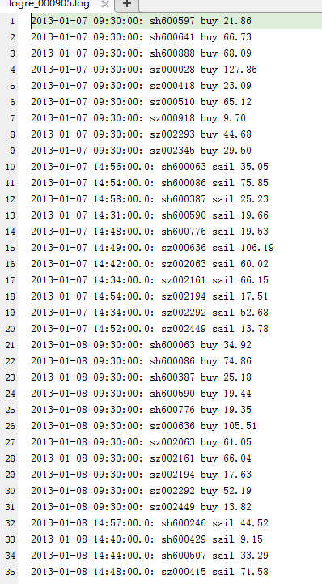
格式为：时间，代码，执行信息，价格（后复权）
下跌异动：
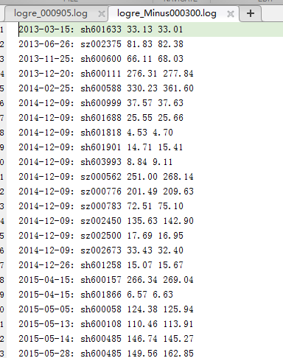
格式为： 时间，代码，买入价格，卖出价格

